泉州职业技术大学邀请函回执 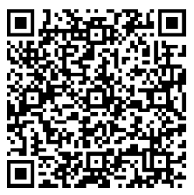
单位
嘉宾 | 姓名 | 性别 | 职务 | 联系电话
来程 | 时间： 航班/车次：
返程 | 时间： 航班/车次：
自驾 | 车牌号： 司机联系方式：
住宿安排 | 6月27日（ ）28日（ ）29日（ ）
活动日  用餐 | 6月28日午餐（ ）晚餐（ ）  如对餐食有特殊要求请告知：
28日  主要活动 | （ ）09:30泉州职业技术大学揭牌仪式  （ ）10:30本科层次职业教育试点战略发展研讨会  （ ）10:30现代职业教育与体育人才培养论坛  （ ）14:30马克思主义学院成立仪式  （ ）18:30庆典晚会暨2019届毕业典礼  此外，我们安排了3场校园考察，如感兴趣，请选择您最方便的时间：  （ ）10:30-11:40 （ ）14:30-15:40 （ ）16:00-17:10  还有1场大美晋江文化之旅（ ）15:00-17:30
说明：
1.请在对应选项前（ ）内打勾✔，回执请于2019年6月23日前通过微信或电子邮件或传真回复我们，以便做好接待安排。如需回执电子档，请扫描上方二维码。
2.若有贺电贺信，请惠寄、传真或邮件等方式发至学校办公室。
地址：福建省晋江市内坑镇大学路1号泉州职业技术大学党政办公室（邮编362268）
传真：0595-88140001 电话：0595-22545888 邮件：qzlgxydb@126.com
3.接待组联系人：李小明135-0605-7812，徐云亭138-5071-6787（微信同号）。

